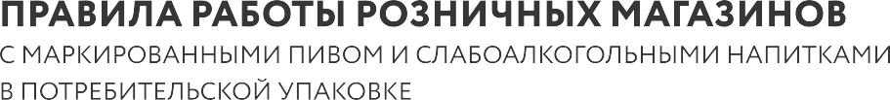



Документ создан в электронной форме. № 19ВХ-12246 от 25.04.2024. Страница 2 из 4. Страница создана: 25.04.2024 16:24





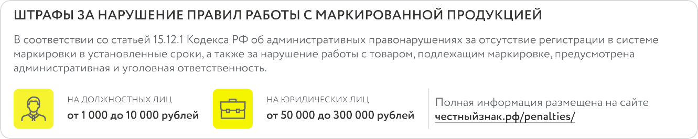

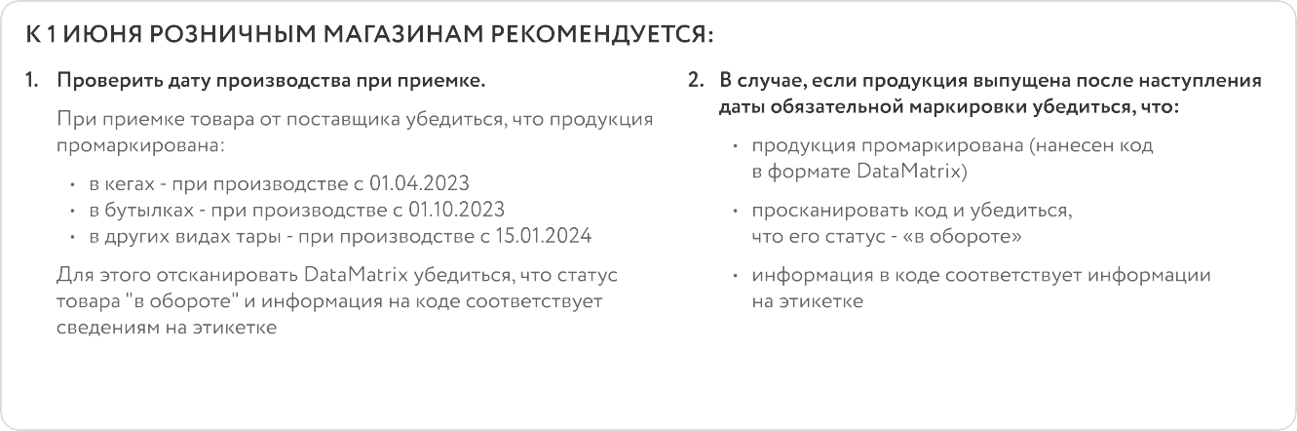

# Уважаемые участники оборота!

Обращаем внимание, что **с 1 июня 2024 года** розница и другие предприятия, осуществляющих продажу пива и слабоалкогольных напитков в потребительской упаковке, обязаны передавать данные о продажах с помощью контрольно-кассовой техники в систему маркировки «Честный знак».

# Как работать без нарушений?

1. Быть зарегистрированным в [системе маркировки “Честный](https://markirovka.crpt.ru/login-kep) [знак”](https://markirovka.crpt.ru/login-kep)
2. Обязательно:
   * указать тип участника «Розничная торговля»
   * активировать товарную группу «Пиво и пивные напитки»
   * заключить договор с оператором системы маркировки “Честный знак” (только в электронном виде)
3. Заключить с [Оператором Фискальных Данных (ОФД)](https://xn--80ajghhoc2aj1c8b.xn--p1ai/business/projects/beer/partners/retail/ofd/) дополнительное соглашение на передачу сведений о реализации маркированной продукции через онлайн-кассу (контрольно-кассовую технику) в системе маркировки “Честный знак”
4. [Обновить и настроить кассовое и учетное программное](https://xn--80ajghhoc2aj1c8b.xn--p1ai/business/projects/beer/partners/retail/equipment/) [обеспечение](https://xn--80ajghhoc2aj1c8b.xn--p1ai/business/projects/beer/partners/retail/equipment/) для работы с маркированными товарами. Сделать это можно самостоятельно или с привлечением поставщиков и (или) специализированных организаций.
5. Подключить к контрольно-кассовой технике 2D-сканер и убедиться в возможности отображения сведений в кассовый чек
6. Обеспечить передачу сведений о розничной реализации пива и с/а напитков в потребительской таре в систему маркировки с помощью контрольно-кассовой техники в режиме реального времени

# К 1 июня рознице рекомендуется:

1. Проверить дату производства при приемке

При приемке товара от поставщика убедиться, что продукция промаркирована:

* + в кегах - при производстве с 01.04.2023
  + в бутылках (стекло), банка - при производстве с 01.10.2023
  + в других видах тары - при производстве с 15.01.2024

Для этого отсканировать DataMatrix, убедиться, что статус "в обороте" и информация на коде соответствует сведениям на этикетке.

1. В случае, если продукция выпущена после наступления даты обязательной маркировки убедиться, что:

* продукция промаркирована (нанесен код в формате DataMatrix)
* просканировать код и убедиться, что его статус - «в обороте»
* информация в коде соответствует информации на этикетке

# Для проверки кода можно использовать сканер в бесплатном мобильном приложении «[Честный ЗНАК.Бизнес](https://xn--80ajghhoc2aj1c8b.xn--p1ai/mobile_business/)»

**Штрафы за нарушения правил работы с маркированной продукцией**

Непредставление сведений оператору является нарушением и предусматривает административную ответственность для розницы (ст. 15.12.1 Кодекса РФ об административных правонарушениях) и влечет наложение штрафа от 50 до 100 000 рублей!

# Полезные материалы и мероприятия:

**В Честном Сообществе** собраны для вас популярные вопросы и ответы по маркировке пива и слабоалкогольных напитков в рознице.

**Записи прошедших вебинаров** по решениям по маркировке для розницы доступны на [сайте Честного знака](https://xn--80ajghhoc2aj1c8b.xn--p1ai/lectures/videoarhiv/?PRODUCT%5B0%5D=pivo).

# Инструкции:

[Как розничным магазинам работать с маркированными пивом и](https://xn--80ajghhoc2aj1c8b.xn--p1ai/upload/2023-11-15%20%D0%9F%D0%B8%D0%B2%D0%BE%20v1%20(3)%20(1).pdf) [слабоалкогольными напитками.](https://xn--80ajghhoc2aj1c8b.xn--p1ai/upload/2023-11-15%20%D0%9F%D0%B8%D0%B2%D0%BE%20v1%20(3)%20(1).pdf)

[Инструкция по редактированию профиля в личном кабинете](https://xn--80ajghhoc2aj1c8b.xn--p1ai/upload/docs/%D0%98%D0%BD%D1%81%D1%82%D1%80%D1%83%D0%BA%D1%86%D0%B8%D1%8F_%D0%BF%D0%BE_%D1%80%D0%B5%D0%B4%D0%B0%D0%BA%D1%82%D0%B8%D1%80%D0%BE%D0%B2%D0%B0%D0%BD%D0%B8%D1%8E_%D0%BF%D1%80%D0%BE%D1%84%D0%B8%D0%BB%D1%8F.html#dlya_tovarnoj_gruppy_pivo_napitki_izgotavlivaemye_na_osnove_piva_slaboalkogolnye_napitki).